空知地本ニュース

2009年度第6号
2009年3月4日

発行元 自治労空知地方本部書記局 TEL 0126-22-6519
許すな！！
自治体への赤字押し付けと
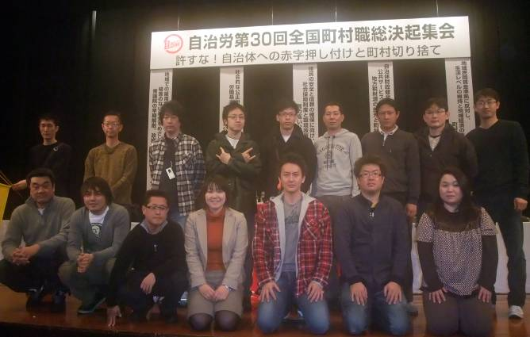
町村切り捨て
自治労第30回全国町村職総決起集会
2月27日、東京都・九段会館で開催された総決起集会には、空知から7単組15名が参加した。
雨まじりの雪という悪天候の状況ではあったが国会請願デモを行い、地域で働く労働者として、住民自治を無視した公共サービスの削減に断固反対し、地方自治の拡充、地方財政の確立を訴え、国会及び住民に向けての行動を展開してきた。

●空知からの参加団と記念写真

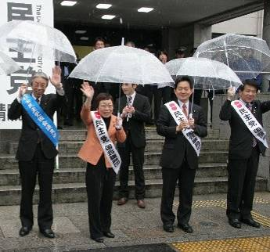
小規模単組のメリットを活かし、一丸となってたたかいの推進を

集会では、賃金削減提案への取り組み（群馬・嬬恋村職）や共働き世帯への不当攻撃（鹿児島・屋久島町職）のたたかいの報告がされていたが、どこの町でも起こり得る他人事ではない内容だった。
川本町村評議長の挨拶では「独自削減が全国的に蔓延し、賃金合理化の動きは今後も続いていく。単組段階での賃金闘争のさらなる強化が必要であるとともに、国の地域民間賃金準拠攻撃に対し、町村労働者自らの力で賃金体制を確立していかなければならない。小規模単組のメリットを生かし、組合員と執行部が一丸となってたたかいを進めていこう。」と力強くよびかけていた。
今こそ地方自治を守るため、ともにがんばろう！

●衆･参議員面会所前で
シュプレヒコール

地方の切り捨てを
稲村ひさお道議が第1回定例会
で一般質問を行います！！
日時 ３月９日（月）13：30頃※前後する可能性有
質問の内容は、①道立試験研究機関の地方独立行政法人化について②夕張市の財政再生計画の策定について③地域医療の確保についてを予定しています。
議会の傍聴は、議会庁舎で申込みをすれば、誰でも傍聴することができます。ご都合のつく方は、“自治労組織内道議会議員”稲村ひさおさんの道政活動を直接見て、激励してください。よろしくお願いします！
許さない！
～衆議院総務委員会で強調～
衆議院議員 小平忠正
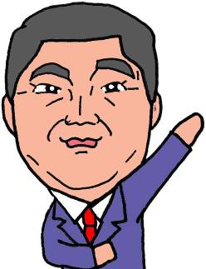
2月24日の総務委員会において「自治体財政問題」「自治体病院問題」など、地方の声、弱者の声を国政に反映させるべく限られた時間ではありましたが質疑を行い、政府の姿勢を追及してまいりました。現政権が続く限り、地方の再生に対する抜本的な方向展開は望むべくもありませんが、政権交代を待つ余裕もないほど現状は疲弊しており、地方の血の滲むような努力に少しでも応えられるよう、今後も全力で取り組んでまいります。
稲村久男
皆様の声を可能な限り取り上げてまいる所存でありますので、ご意見ご要望をお寄せいただきますようお願い申し上げます。

